**Δομή εργασίας σχετικά με τον πολιτισμό των Ίνκας**

**Κεφάλαιο 1: Εισαγωγή στον Πολιτισμό των Ίνκας**

*• Επισκόπηση της αυτοκρατορίας Ίνκας: Γεωγραφία, Χρονοδιάγραμμα και βασικά γεγονότα.*

Οι **Ίνκας** ήταν προκολομβιανός πολιτισμός που άκμασε στη Νότια Αμερική και επίσης η μεγαλύτερη αυτοκρατορία της ηπείρου, η οποία έπεσε με την κατάκτηση του Νέου Κόσμου από τους Ισπανούς οι οποίοι τους κατέκτησαν με βίαιο τρόπο και αρχηγό τον Ισπανό κονκισταδόρο Φρανθίσκο Πιθάρο. Πρωτεύουσα ήταν το Κούσκο στο σημερινό Περού. Σε μια έκταση από τον Ισημερινό μέχρι τη Χιλή και την Αργεντινή, ζούσαν πάνω από 200 έθνη. Eπίσημη γλώσσα των Ϊνκας ήταν η Κέτσουα.

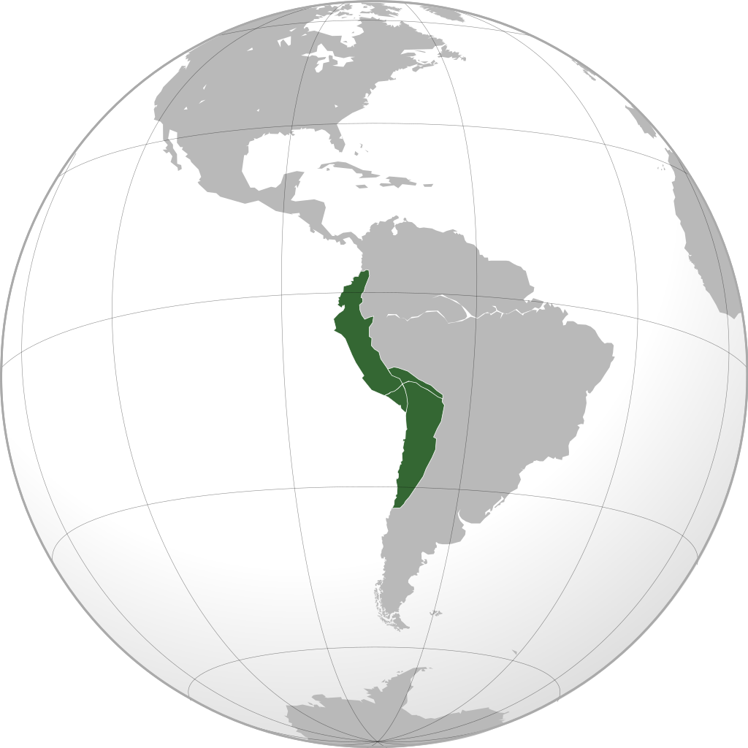

• Συζήτηση για τη σημασία του πολιτισμού των Ίνκας στην ιστορία.

**Κεφάλαιο 2: Κοινωνική δομή και καθημερινή ζωή**

*•* Εξέταση της κοινωνικής ιεραρχίας: Σάπα Ίνκα, ευγενείς, κοινοί και ρόλοι μέσα στην κοινωνία.

*•* Καθημερινή ζωή: Επαγγέλματα, οικογενειακή ζωή, ρούχα και παραδόσεις.

**Κεφάλαιο 3: Θρησκεία και Μυθολογία των Ίνκας**

*•* Βασικές θεότητες και θρησκευτικές πρακτικές.

*•* Μυθολογικές ιστορίες και η επίδρασή τους στον πολιτισμό των Ίνκας.

*•* Ναοί και ιεροί χώροι.

**Κεφάλαιο 4: Αρχιτεκτονική και Μηχανική των Ίνκας**

→*•* Διάσημες κατασκευές: Machu Picchu, Sacsayhuamán και άλλα αρχιτεκτονικά θαύματα.

*•* Μηχανικά κατορθώματα: Δρόμοι, γέφυρες και αγροτικές αναβαθμίδες.

*•* Τεχνικές και υλικά κατασκευής που χρησιμοποιούνται.

**Κεφάλαιο 5: Οικονομία και γεωργία των Ίνκας**

*•* Η σημασία της γεωργίας: Καλλιέργειες, γεωργικές τεχνικές και αποθήκευση τροφίμων.

*•* Εμπόριο και οικονομία: Σύστημα ανταλλαγής, αγορές και πόροι.

**Κεφάλαιο 6: Κυβέρνηση και νόμος των Ίνκας**

*•* Δομή της κυβέρνησης των Ίνκας: Ηγεσία, διοίκηση και γραφειοκρατία.

*•* Νόμοι και σύστημα δικαιοσύνης.

**Κεφάλαιο 7: Τέχνη και πολιτισμός των Ίνκας**

*•* Μορφές τέχνης: Κεραμική, υφάσματα, μεταλλοτεχνία και μουσική.

*•* Πολιτιστικές πρακτικές και φεστιβάλ.

**Κεφάλαιο 8: Η ισπανική κατάκτηση και η παρακμή της αυτοκρατορίας**

*•* Άφιξη των Ισπανών: Βασικά γεγονότα και πρόσωπα(π.χ. Francisco Pizarro).

*•* Επίδραση της κατάκτησης στον πολιτισμό των Ίνκας.

*•* Κληρονομιά και μόνιμες επιρροές του πολιτισμού των Ίνκας.

**Κεφάλαιο 9: Δραστηριότητες και αξιολογήσεις**

*•* Διαδραστικές δραστηριότητες: Κουίζ, ερωτήσεις συζήτησης κλπ.

*•* Αξιολογήσεις για τη μέτρηση της κατανόησης και της διατήρησης του υλικού.

**Κεφάλαιο 10: Συμπέρασμα και προβληματισμός**

*•* Συνοψίζοντας βασικά σημεία από κάθε κεφάλαιο.

*•* Σημασία της μελέτης του πολιτισμού των Ίνκας.